Міністерство освіти і науки України

Львівський національний університет імені Івана Франка

Факультет прикладної математики та інформатики

Кафедра математичного моделювання соціально-економічних процесів

Звіт

з навчальної практики

Виконав:

студент групи ПМа-12

Герасимчук Сергій

Керівник практики:

доц. Хімка У. Т

Львів-2023

**Задання 1**

**Умова**

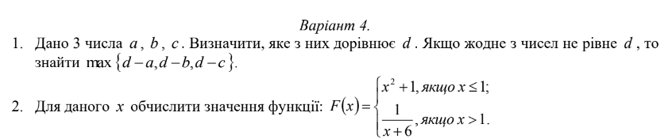

**Результати виконання програми:**

1) A=D B=D C=D Жодне із чисел ≠ D

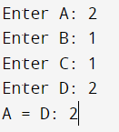 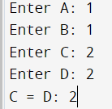 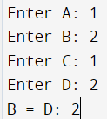 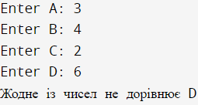

2) При x > 1 При x <= 1

 

**Завдання 2**

**Умова**

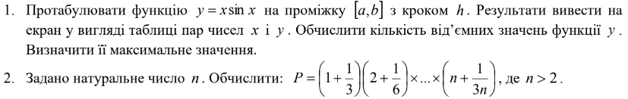

**Результати виконання програми:**

1) 2) 

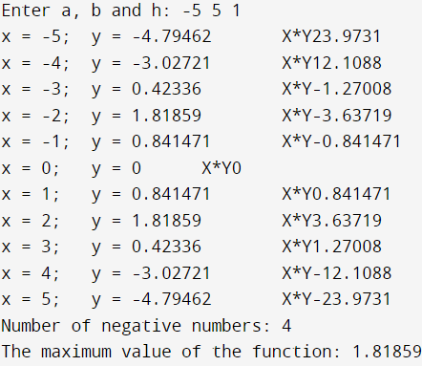

**Завдання 3**

**Умова**



**Результати виконання програми:**

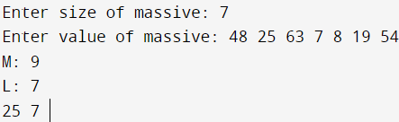

**Завдання 4**

**Умова**

Утворити квадратну матрицю порядку n :

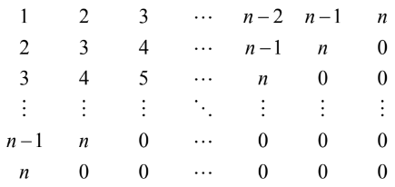

**Результати виконання програми:**

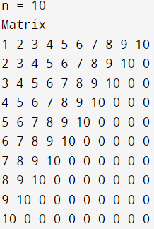

**Завдання 5**

**Умова**



**Результати виконання програми:**

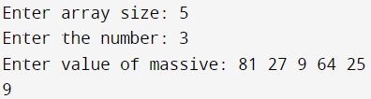 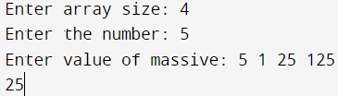

**Завдання 6**

**Умова**



**Результати виконання програми:**

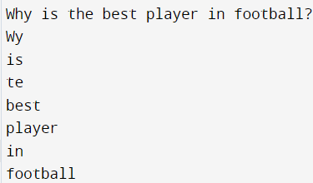 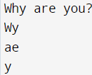

**Завдання 7**

**Умова**



**Результати виконання програми:**

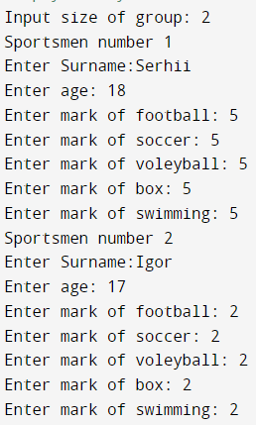 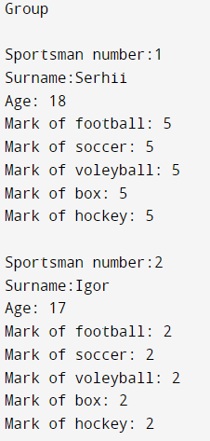

**Завдання 8**

**Умова**

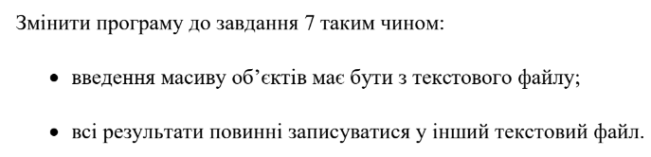

**Результати виконання програми:**

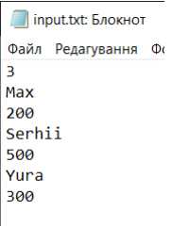 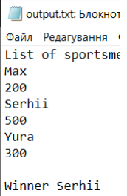

**Завдання 9**

**Умова**

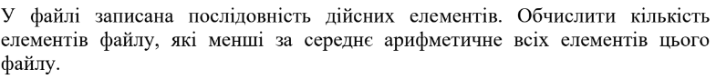

**Результати виконання програми:**

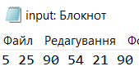 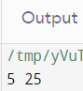

**Завдання 10**

**Умова**

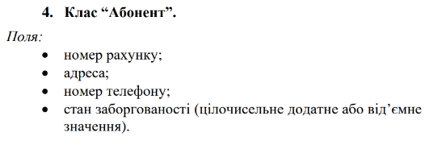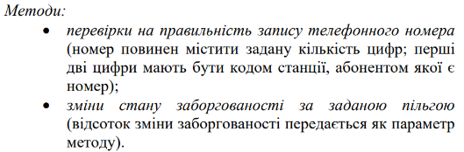

**Результати виконання програми:**

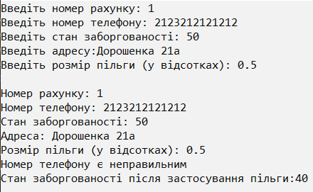

**Завдання 11**

**Умова**

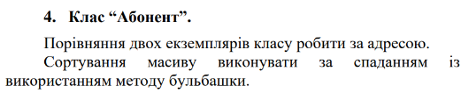

**Результати виконання програми:**

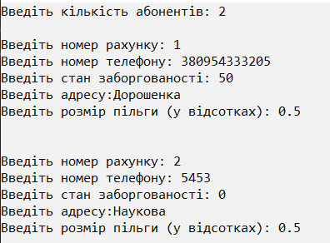 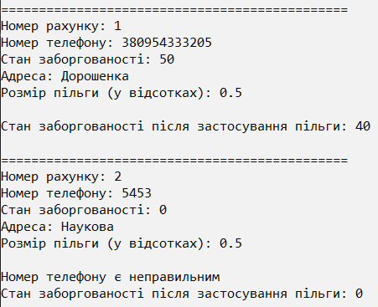

**Завдання 12**

**Умова**

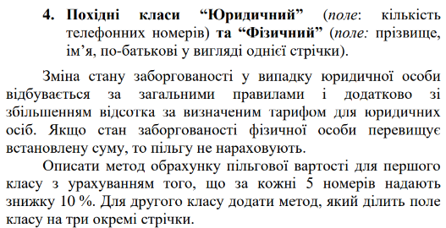

**Результати виконання програми:**

**Завдання 13**

**Умова**

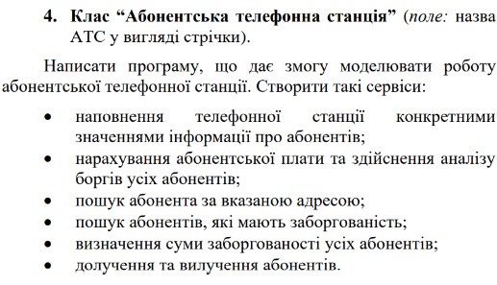

**Результати виконання програми:**

